Практическая работа № 3. Составление плана местности

Цель: закрепить и обобщить знания о масштабе, плане местности и показать связь математики с географией.

Ход работы:
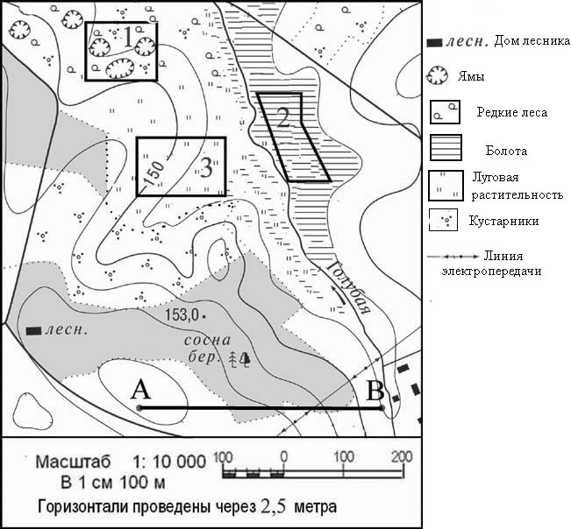
Задание:
- Какие объекты изображены на северо-восточном, южном квадратах плана?
- В каком направлении от домика лесника находится точка А, ямы, болото?
- Определите расстояние:
- От точки А до точки В;
- От точки В до домика лесника;
- От домика лесника до ближайшего кустарника.
- Определите, в каком направлении течет река Голубая.
- Какие объекты располагаются на ее левом, правом берегах?
- Какие объекты будут Вам встречаться на пути, если вы пойдете от точки А до территории участка №2.
- Изучите участки 1, 2 и 3. Какой из участков подходит для устройства футбольного поля? Почему не подходят остальные два участка?
- Переписать данный текст, заменяя как можно больше слов условными обозначениями.
Утро застало нас в лесу на поляне. Позавтракав, мы пошли по берегу озера к домику лесника. Отсюда мы вышли к ручью, где устроили привал. Костер развели в овраге, а сами устроились на лугу около огромного дуба.
Поле обеда наш путь проходил так: по деревянному мостику мы перебрались на другой берег реки и по грунтовой дороге вдоль оврага пошли на северо-восток. Справа виднелось болото, а слева – кустарники и редкий лес.
Наконец мы вышли из леса к шоссе. Уже начало смеркаться, когда мы подошли к железнодорожной станции и поехали домой.

